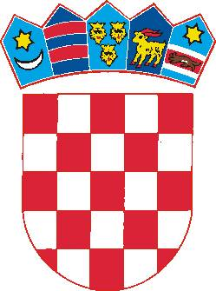

REPUBLIKA HRVATSKA
POŽEŠKO-SLAVONSKA ŽUPANIJA

OPĆINA ČAGLIN

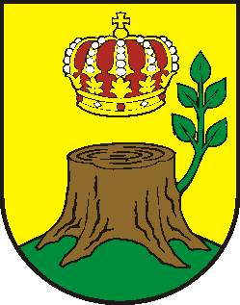 REPUBLIKA HRVAT
 |  | Od.01.01.-31.03.2016. |  | Od 01.04.-30.06.2016. |  | Od 01.07.-  30.09.2016. |  | Od 01.10.- 31.  31.12.2016.
Prorač.  pozicija | Naziv korisnika tekućih donacija | Uplaćeni iznos  tekuće donacije u kn: | Datum  uplate: | Uplaćeni iznos tek.donacije u kn: | Datum uplate: | Uplaćeni iznos tek.donacije u kn: | Datum Uplate | Upl.iznos tek.donacije u kn: | Datum uplate
117 | VZ Požeštine | 14.100,00 | 21.01.2016.
112 | NK Omladinac Čaglin | 5.000,00 | 21.01.2016.
188 | EKO centar Latinovac | 2.000,00 | 26.01.2016.
117 | DVD Čaglin | 10.000,00 | 16.02.2016.
117 | VZ Požeštine | 14.100,00 | 22.02.2016.
202 | UHDDR RH | 3.750,00 | 08.03.2016.
208 | Udruga Josip Knežević | 1.750,00 | 08.03.2016.
117 | VZ Požeštine | 14.100,00 | 15.03.2016.
76 | HDZ | 1.250,00 | 30.03.2016.
76 | SDP | 525,00 | 30.03.2016.
76 | HNS | 525,00 | 30.03.2016.
76 | HSS | 775,00 | 30.03.2016.
76 | Kandidacijska lista grupe birača | 275,00 | 30.03.2016.

POPIS
KORISNIKA TEKUĆIH DONACIJA
od 01. siječnja do 31. ožujka 2016.

76 | HDSSB | 250,00 | 30.03.2016.
112 | Nk Omladinac Čaglin | 7.500,00 | 31.03.2016.
109 | OŠ Čaglin | 6.250,00 | 31.03.2016.
111 | Odbor za S. jezero | 2.500,00 | 31.03.2016.
116 | Župa Čaglin | 5.000,00 | 31.03.2016.
116 | Župa Ruševo | 2.500,00 | 31.03.2016.
116 | Župa Zdenkovac | 2.500,00 | 31.03.2016.
332 | Šahovski klub Čaglin | 2.500,00 | 31.03.2016.
345 | Udruga matice umirovljenika | 2.250,00 | 31.03.2016.

Zaključeno sa 31. ožujak 2016.

TABLICA 2. Sponzorstva za razdoblje od 01.01. 2016. do 31. 03. 2016. godine.

U navedenom razdoblju Općina Čaglin nije imala sponzorstva.

